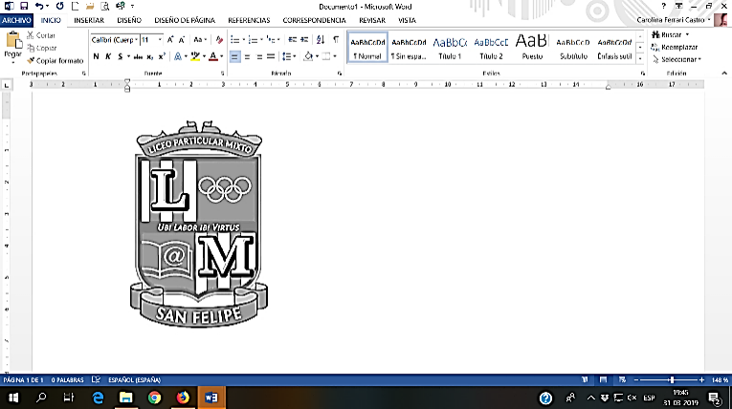**INSTRUCTIVO TRABAJO EN CASA POR CONTINGENCIA**

**Sr. Apoderado:** entendiendo que la Contingencia de Salud Nacional ha interrumpido el normal desarrollo educativo y en pos de alcanzar los aprendizajes de su pupilo(a), le informamos que nuestro establecimiento, le ofrece la siguiente alternativa: Trabajo desde el hogar y será realizado en 2 partes.

* Esta semana del 16.03 al 20.03 corresponde el trabajo de las guías de la **carpeta 1**
* Y la próxima del 23.03 al 27.03, corresponde el trabajo de las guías de la **carpeta 2**
* El Equipo PIE ha desarrollado guías de apoyo en las asignaturas de Lenguaje y Matemática.

Si así lo estima, puede venir a buscar en físico, las impresiones en el siguiente horario: 09:00 – 13:30 horas (horario de atención), descargar desde nuestra página web: [www.liceomixto.cl](http://www.liceomixto.cl) o solicitar por correo electrónico el envío a su profesor jefe, ante cualquier duda, los profesores y equipo PIE estarán atentos a sus dudas por correo; los que están incorporados en las guías. En caso, de no poder imprimirlas por su cuenta, o no poder venir a buscarlas a nuestro establecimiento, puede entregar el desarrollo y respuestas en una hoja aparte, tamaño carta u oficio.

El cálculo sería el promedio de las guías en cada asignatura, módulo o taller y corresponderá al 40% de la nota designada para éste Ítem por el Profesor(a). Deberá almacenar y ordenar las Guías por asignatura en una carpeta y hacerle entrega al Profesor Jefe, al momento de reanudar las clases.

Saluda atentamente a usted.

Comunidad Docente

Liceo Particular Mixto San Felipe